**随“圾”应变，绿色“童”行**

**一、“圾”缘巧合**

**巧合1：**在户外轮胎区的活动中，幼儿看到轮胎区放置着一排颜色不一的垃圾桶，有的偷偷打开看了一下，有的指着垃圾桶讨论着：

智屿：黑的、绿的、蓝的，这些垃圾桶为什么有这么多颜色？

诺诺：我们小区里的垃圾桶颜色也不一样。

雨桐：上面还画了图案呢。

承泽：是的，图案还不一样。这些图案是什么意思呢？

**巧合2：**在益智区的棋类游戏《环保小卫士》中，孩子们对里面的材料即垃圾桶和垃圾币的投放产生了分歧。

子博：这个绿色的垃圾桶要放在这个圆圈，垃圾桶上的图案和这里一样。

淘淘：这个黄色的垃圾桶上面的图案和这些圆圈里的不一样，放哪儿呢？

芃奥：这个电池放在哪个垃圾桶呀？

......

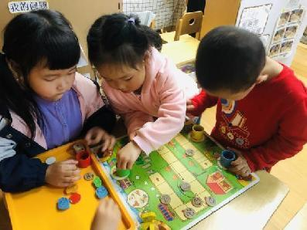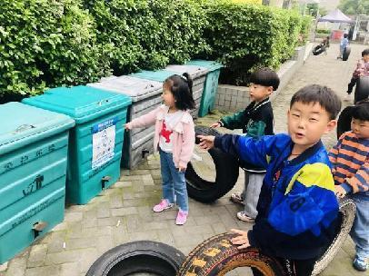

通过对幼儿的观察以及在与幼儿的交流中，发现幼儿对于垃圾桶以及垃圾分类产生了巨大的好奇与兴趣，因此，我班生成了《随“圾”应变，绿色“童”行》的主题课程。

**二、当“圾”立断**

《3-6岁儿童学习与发展指南》中指出：“幼儿是在与环境和人的积极互动中获得发展的。”课程活动应取材于幼儿现实生活中的自然与社会资源。所以我们立马抓住此次机会，与幼儿进行交流，了解幼儿对于垃圾以及垃圾分类的经验基础及问题需求。通过讨论，我们发现幼儿主要有如下几类问题：

根据幼儿的主要问题，对接《3-6岁儿童学习与发展指南》，我们进行了适当的预设。同时在活动开展的过程中，根据幼儿的兴趣、发展需要和遇到的新问题，及时调整活动。

|  |  |  |  |
| --- | --- | --- | --- |
| **可能的要素** | **4-5岁儿童发展目标** | **预设的活动** | **课程资源** |
| 认识垃圾 | 1.愿意与他人交谈，喜欢谈论自己感兴趣的话题。  2.能基本完整地讲述自己的所见所闻和经历的事情。  3.能用图画或其他符号进行记录。 | 【个体活动】  自主调查家中垃圾  【小组活动】  实践：捡垃圾  【集体活动】  综合：身边的垃圾  科学：垃圾从哪里来  健康：垃圾不乱扔 | **社会资源：**  1.幼儿园、小区里都设置了垃圾分类的多色垃圾桶，引导幼儿观察垃圾桶的标志。  2.可利用社区资源或者垃圾分类处理中心，让幼儿亲身实践，了解垃圾分类处理的全过程。  **人文资源：**  咨询环卫工人、垃圾处理中心的工作人员有关于垃圾分类、垃圾回收处理等方面的问题。  **绘本资源：**  关于垃圾方面的绘本，引导幼儿阅读。 |
| 垃圾分类 | 1.能基本完整地讲述自己的所见所闻和经历的事情。  2.经常用绘画、捏泥、手工制作等多种方式表现自己的所见所想。 | 【个体活动】  调查垃圾分类  【小组活动】  实践：垃圾分类  【集体活动】  科学：垃圾去哪里  社会：我会垃圾分类  美术：垃圾桶标志 |
| 环保行动 | 1.喜欢欣赏多种多样的艺术形式和作品。  2.能用多种工具、材料或不同表现手法表达自己的感受和想象。  3.愿意用图画和符号表达自己的愿望和想法 | 【个体活动】  手工：变废为宝  【小组活动】  实践：发垃圾分类倡议书  【集体活动】  美术：垃圾分类宣传画  社会：环保小卫士 |

**教师的支持：**

在课程开展之前我们通过与幼儿的对话，了解幼儿的疑问，精准捕捉幼儿的兴趣点。同时与《3-6岁儿童学习与发展指南》相对接，通过对领域目标以及中班幼儿年龄特点的分析，综合各类资源，探寻课程可能的发展线索，满足幼儿的发展需求。

**三、见“圾”行事**

**（一）垃圾从哪里来**

我们身边每天都会产生大量的垃圾，那这些垃圾到底是从哪儿来的呢？我们观察了班级内垃圾桶里的垃圾，集体记录里面的垃圾有哪些。另外我们还设计了调查表《我们身边的垃圾》，引导幼儿用图文结合的方式记录家里一周产生的垃圾。

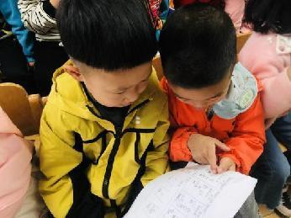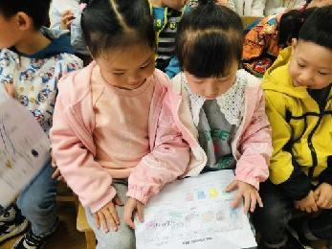

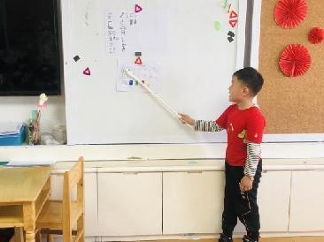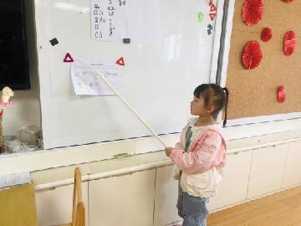

通过集体记录以及调查表我们发现：在学校，我们产生的垃圾种类比较少，最多的垃圾是餐巾纸、卫生纸、水果皮、剩饭剩菜等；在家里，除去与学校相同的垃圾，每个小朋友家里产生的垃圾各不相同，垃圾种类相对来说比较繁杂了，如：有的小朋友家有弟弟妹妹，尿不湿和奶粉桶居多；有的爸爸妈妈经常网购，快递盒居多；还有的喜欢喝饮料吃零食，所以饮料瓶包装袋居多......

**（二）垃圾分类知多少**

这么多垃圾我们要投放到哪个垃圾桶呢？这些五颜六色的垃圾桶上的标记又是什么意思呢？带着疑问，我们仔细观察了学校垃和小区里圾桶上的标记，并进行了记录。

**1.认识垃圾桶标识**

诺诺：我看到我们学校门口的垃圾桶上画了鱼骨头还有苹果核，里面装的都是我们学校的剩饭剩菜，这是厨余垃圾。

承泽：这个蓝色的垃圾桶上画着三个箭头，它们围在一起是个三角形，这是可回收垃圾。

田田：这个垃圾桶上也是三角形，只是箭头往下了，这应该是不可回收。

灏灏：我们小区里还有红色的垃圾桶，上面打了个叉，是有害垃圾。

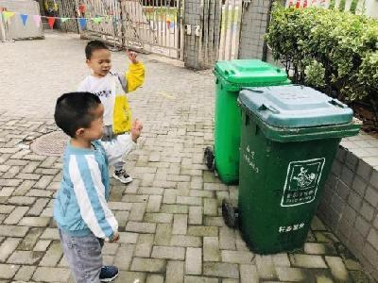

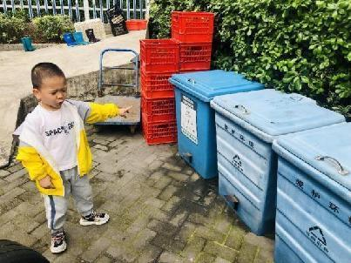

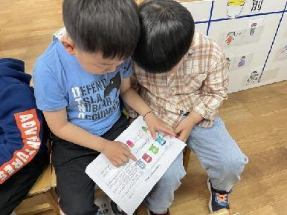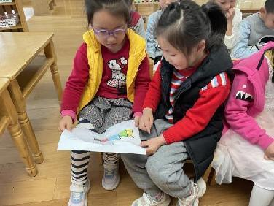

**【垃圾分类小百科】**

认识了垃圾桶的标志以及名称，那这些垃圾桶里具体投放什么垃圾呢？我们在网上了解到：

厨余垃圾：剩菜剩饭、骨头、菜根菜叶、果皮等食品类废物。

可回收垃圾：主要包括废纸、金属、塑料、玻璃、布料五大类

有害垃圾：电池、荧光灯管、灯泡、水银温度计、油漆桶、部分家电、过期药品、过期化妆品等

其他垃圾：除上述几类垃圾之外的砖瓦陶瓷、渣土、卫生间废纸、纸巾等难以回收的废弃物及尘土、食品袋等。

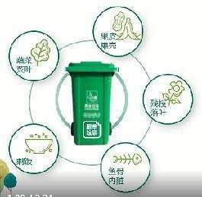

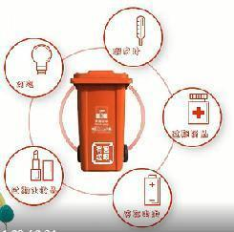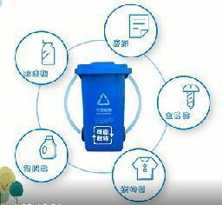

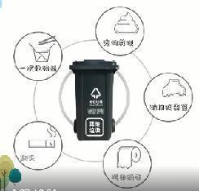

**【幼儿的发展】**

**2.分类挑战**

对厨余垃圾垃圾、可回收垃圾、有害垃圾、其他垃圾这四类垃圾桶里投放的垃圾种类有了一定的了解后，让我们来尝试挑战一下垃圾分类吧！

（1）集体分类

观察拿到的卡片上是什么垃圾，和同伴讨论它要放在哪个垃圾桶。在分类活动中，大部分幼儿对于厨余垃圾比较熟悉，能正确将其分类。但对于另外三种垃圾会混淆，如画画的废纸和餐巾纸，虽然都是纸，可废纸属于可回收垃圾，而餐巾纸属于其他垃圾。

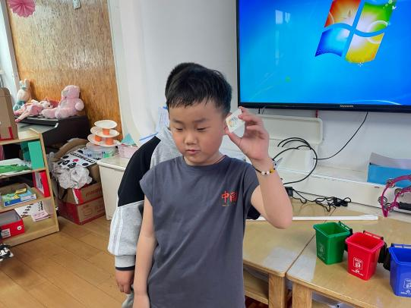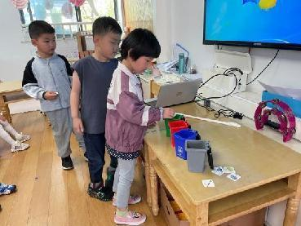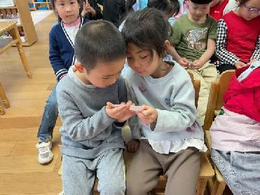

（2）区域游戏

我们将垃圾分类的游戏材料投放在区域游戏中，让幼儿在游戏中巩固拓展经验。我们投放了更多生活中的垃圾卡片，引导幼儿在游戏中进一步认识垃圾标识。在情境游戏中，幼儿与幼儿之间互相讨论垃圾卡片属于哪种垃圾，再进行投放。

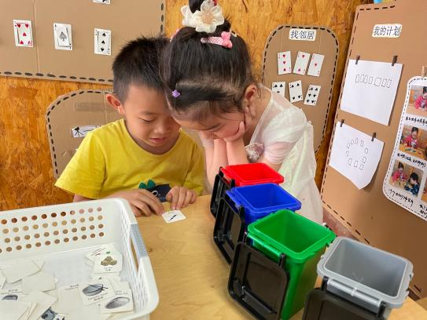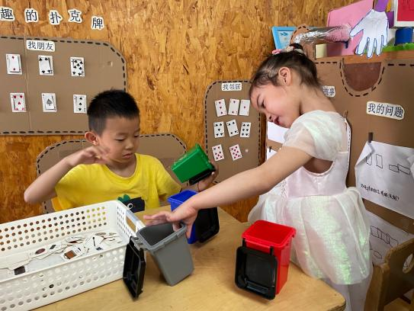

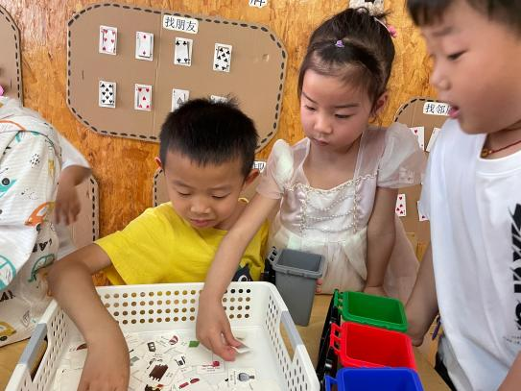

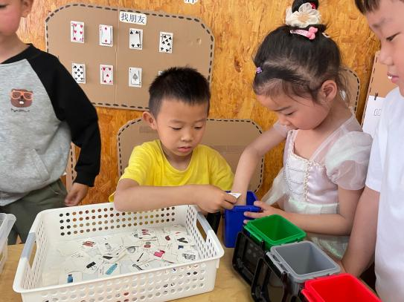

**幼儿的发展：**

1.有效锻炼了幼儿自主观察、调查、对话的能力，在这一过程中，全面、深入地了解了垃圾桶的标识及含义。

2.在集体操作中，通过多次分类操作，将垃圾分类的知识运用于实践，更深刻地了解垃圾分类。

3.在区域游戏的幼幼互动中，促进幼儿主动探究垃圾分类，进一步的巩固生活经验。

**教师的思考：**

1.知识来源于生活，从生活中最常见的垃圾出发，运用图片、调查表、讨论等方式，让幼儿亲自参与到整个流程中，从认识垃圾来源到垃圾分类。

2.要尽可能地让每个孩子都有机会主动学习，充分做到自主探究。主动去认识垃圾，主动调查垃圾如何分类，让幼儿充分享受到自主学习的乐趣。

**四、分“投”行动**

从生活中来，到生活中去。前期我们已经认识到垃圾与我们的生活息息相关，它产生于我们的生活，也影响着我们的生活、环境等。同时我们通过调查、游戏等也了解了垃圾分类的知识。学以致用，既然学会了知识，那就让我们分头行动，化知识为实践，运用到我们的生活中去。

**（一）环保小卫士**

幼儿化身环保小卫士，主动在校园搜寻掉落的垃圾，并分类扔进垃圾桶中。

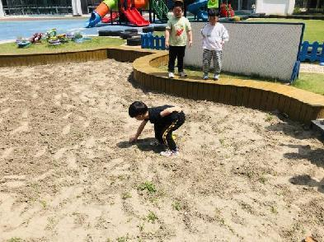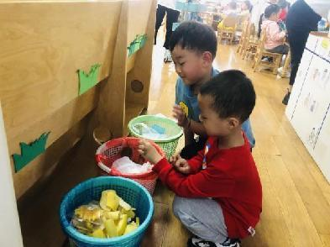

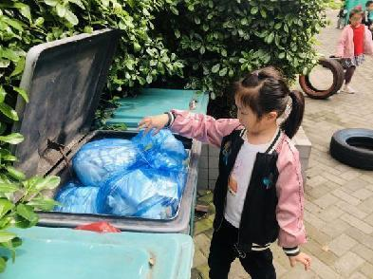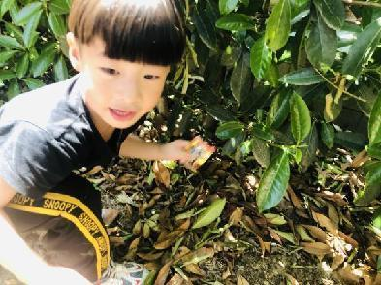

**（二）垃圾分类宣传员**

虽然小区、学校都安放了分类的垃圾桶，但是还是存在垃圾乱扔的现象。我们拿起手中的画笔，用自己的想法描绘出自己心中的“绿色蓝图”。手牵手以小小宣传员的身份，呼吁大家正确地进行垃圾分类。

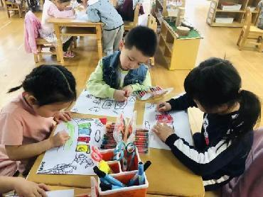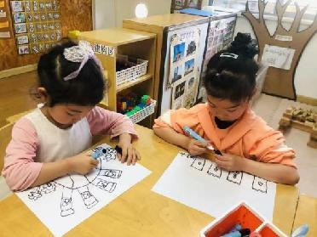

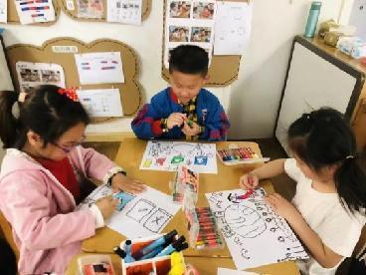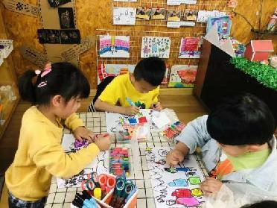

**（三）垃圾大变身**

在我们的垃圾分类中，部分可回收垃圾引起了小朋友的关注。

雨桐：我们家的快递盒子有好多，妈妈都扔了。

雅芮：我们上学期就用鞋盒和喜糖盒制作了故事盒。

睿雪：还做了房子。

诺诺：扔掉太可惜了，我们可以用来做东西。

......

一点巧思，一份创意，赋予垃圾新的生命。正值巧手节，我们以机器人为主题，将可回收垃圾进行了大改造，各类可回收垃圾在孩子们的手中变成了各种各样的机器人。

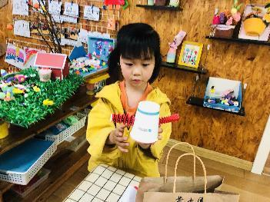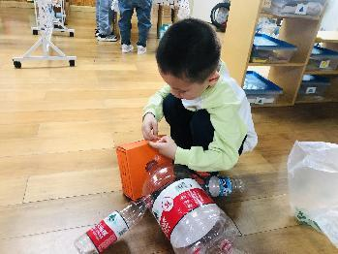

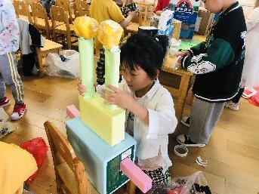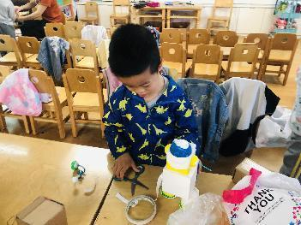

**幼儿的发展：**

1愿意用图画表达自己的愿望和想法，绘画出自己对垃圾分类的理解。

2.在手工制作的过程中，幼儿的想象力、创造力以及动手制作能力得到了一定发展。

3.在实践中即捡垃圾、发宣传单中，社会交往能力得到发展，加深了对环保意义的理解。

**教师的思考：**

1.在课程实践过程中，我们可以融合多种途径推进主题的深入开展。如：开展高效有序的集体活动，解决幼儿遇到的共性问题；开展个别化学习和区域游戏活动来扩展延伸课程。

2.在幼儿的日常生活中，可通过幼儿自身的真实体验，与家长、同伴共同实践，从身边的小事做起，主动捡起路边的垃圾，将垃圾正确分类送回属于它们自己的“家”，让幼儿真正成为“环保小卫士”。

**五、反思与感悟**

通过一周的垃圾分类课程，我们一起经历了知分类、懂分类、愿分类的探索过程。在活动中，幼儿养成了良好的垃圾分类的生活习惯，同时也让幼儿的环保意识进一步加深。

教师是观察者，更是幼儿共同的参与者。我们的教育从无意识的探索变成了有系统的反思，在活动中我们看见了幼儿主动探索学习的过程，看见了老师与幼儿、家长与幼儿共同成长的美好。我们也深刻感受到，当活动内容取材于幼儿的生活经验时，当活动的主题内容为幼儿所注意时，幼儿的兴趣会更加浓烈，幼儿的探索也会更加主动。